辽宁科技学院2023年大创项目中期检查填报流程

- 进入辽宁科技学院创新创业学院官网（http://cxcyxy.lnist.edu.cn）


- 点击登录按钮，填写账号以及密码（账号为学号，密码默认为Lnkj_学号；如果忘记密码，请联系各自二级院系管理员进行修改，有过专业或院系调整的同学请直接联系创新创业学院孙老师）

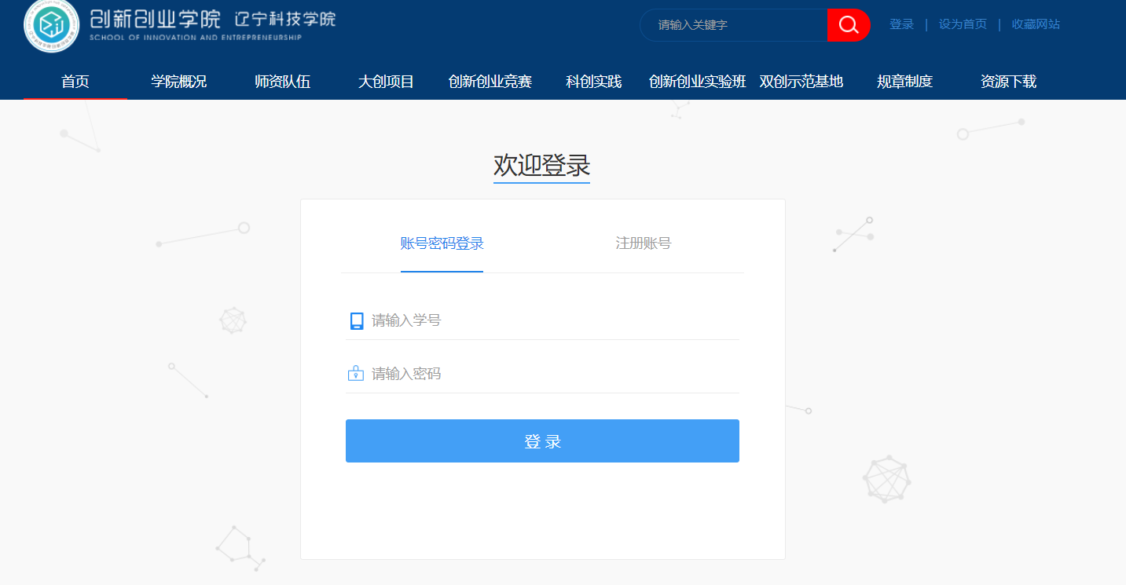

- 点击右上角的用户中心，并选择创新创业

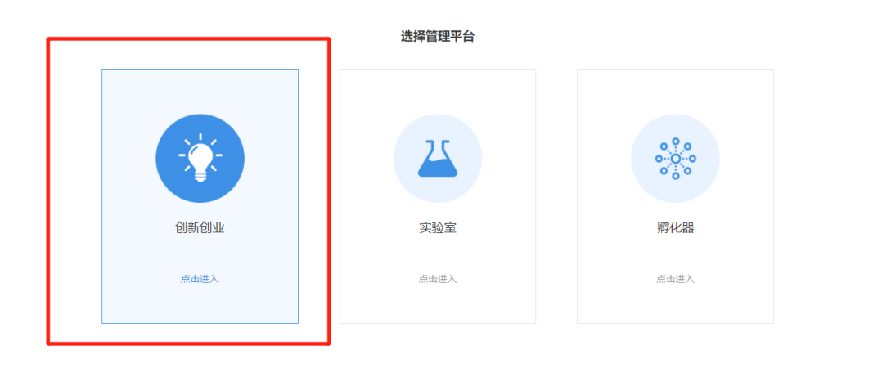
- 点击我的大创
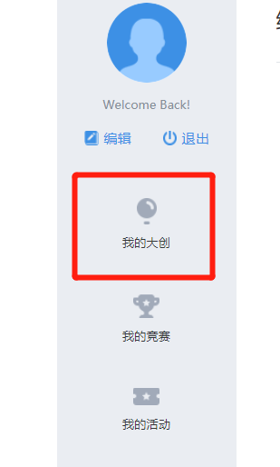
- 找到自己的大创项目，点击中期检查——申报信息，录入中期检查信息。
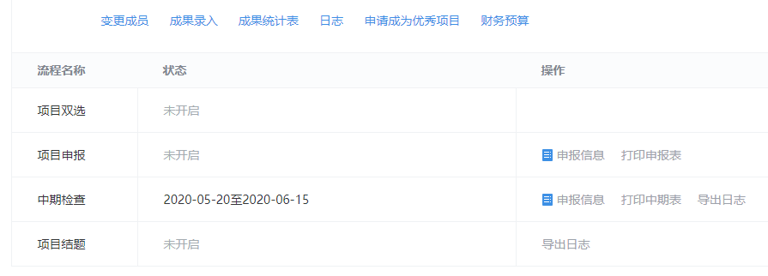
- 进入后，按照要求填报相关信息，点击提交即可（注意审查提交要求）
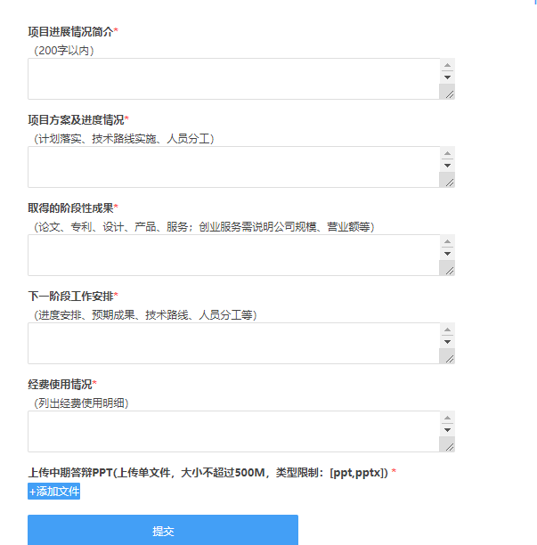

7.点击成果录入，录入阶段性成果。

8.点击成果统计表，打印中期表，导出日志分别打印。

